Рекомендации для воспитателей (преподавателей) по безопасной работе в сети интернет.
- 1-ое и наиболее важное правило безопасной работы в сети интернет. Работая в сети интернет нужно быть бдительным и немножко недоверчивым. Довольно часто можно наблюдать как малоопытный юзер сразу нажимает на все ссылочки, которые ему предлагают, не размышляя ни секунды. Подобное поведение, рано или поздно, непременно приведет к инфицированию вирусами либо потери доступа к аккаунтам интернет сервисов.
- Необходимо следить за адресами, на которые ведут гиперссылки. Для того чтобы определить адрес, на который ведет ссылка надо просто навести на нее курсор. Если вам предлагают перейти на сайт Х, а ссылка ведет на сайт Y то тут что-то не так. Вполне вероятно, вас стараются одурачить.
- Перед вводом персональных данных проверяйте адресную строку браузера. В случае если вы там увидите что то вроде vkаntаikte.ru вместо обычного vkontakte, то можете быть уверенны, что вы находитесь на фальшивом веб-сайте и у вас пробуют похитить пароль для доступа к вашему аккаунту. После получения информации для доступа к вашему аккаунту мошенники смогут применять его для рассылки спама и вирусов вашим друзьям.
- Не переходите по незнакомым ссылкам, которые приходят вам на почту или в соц. сети. Пусть даже ссылка пришла от известного человека нужно быть предельно внимательным. Вполне может быть аккаунт вашего друга уже взломан, и сейчас от его имени рассылают вредоносное по.
- Не загружайте неизвестные файлы, пришедшие вам на почту или же в «скайп», даже если файл пришел от вашего друга. Прежде чем скачивать такие файлы уточните у отправителя, что это за файл.
- Не кликайте по сомнительным рекламным баннерам, предлагающим мгновенное обогащение или другие нереально доходные предложения и сервисы. Скорее всего, вас пробуют одурачить. 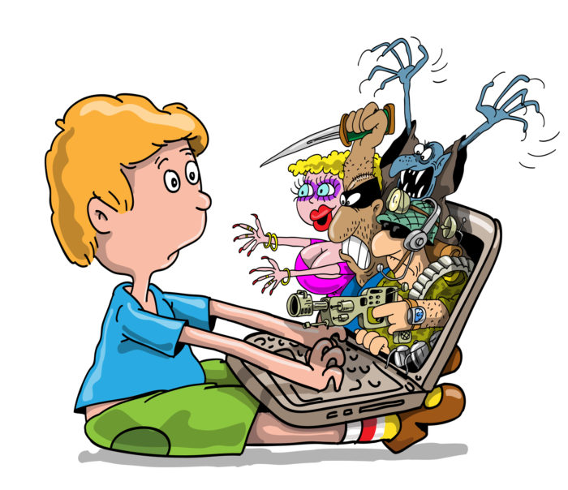

- Не пользуйтесь браузером Internet Explorer, в особенности его старыми версиями. Есть огромное количество других, более быстрых и безопасных браузеров.
- Современные поисковые системы и браузеры умеют предупреждать пользователя, когда он пытается зайти на сайт распространяющий вирусы. Необходимо внимательно относиться к таким предупреждениям, скорее всего сайт, который вы пытаетесь посетить, заражен.
- Запрещено получать и передавать через СЕТЬ информацию, противоречащую законодательству и нормам морали общества, представляющую коммерческую тайну, распространять информацию, задевающую честь и достоинство граждан, а также рассылать обманные, беспокоящие или угрожающие сообщения.
- Безопасная работа в сети предполагает проверку всех устанавливаемых на компьютер новых программ, особенно от неизвестных разработчиков, а также удаление подозрительных файлов.
- Пристальное внимание нужно уделять файлам, получаемым через различные обменники либо торрент.
- Не используйте Internet Explorer, особенно его старые версии. Существует большое количество других, более быстрых и безопасных браузеров.
- Если интернет работает через Wi-Fi, то необходимо периодически менять пароли социальных сетей и почты, поскольку именно в беспроводных сетях мошенники с легкостью перехватывают информацию.
- Ни в коем случае нельзя удалять или отключать антивирусное обеспечение, даже если это требуется для корректной работы некоторых программ. В случае крайней необходимости, следует заменить ПО на аналогичный продукт.

